W pustej ramce narysuj lub powiedz przedmiot, którego nazwa zaczyna się na literę r
r, R

Połącz nazwy z odpowiednimi obrazkami.

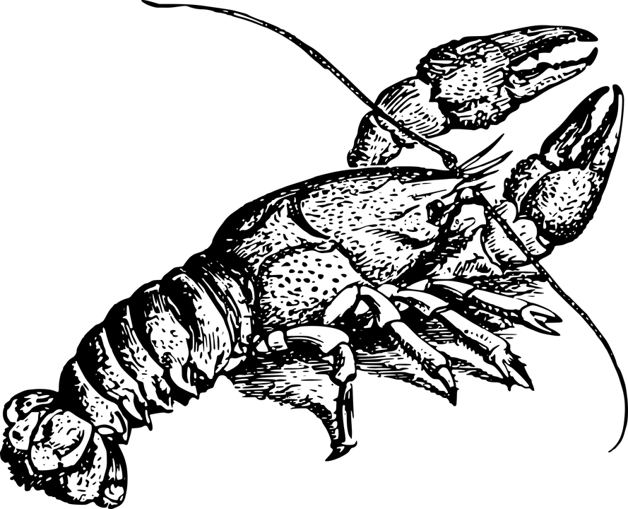

rower ryba

ręce rak
Odszukaj w podanych wyrazach litery r, R. Otocz je pętlą
Ryba, koperta, kura, burak, pory, okulary,
Robert, makaron, krowa.
Odczytaj sylaby i wyrazy
ra, ro, re, ri, ru, ar, or, er, ir, ur, rak, tor, rama

